CORRECTION PLAN DE TRAVAIL CP DU VENDREDI 9 AVRIL 2021
DICTEE : voir liste 11 mots du vendredi.
1/ ENCODAGE :
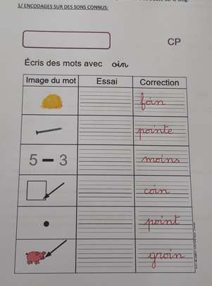

4/ LECTURE ET COMPREHENSION :
Voici deux exercices que nous connaissons déjà. Il te faut lire les consignes ( sans aide, si possible), puis faire ce que tu as compris. Je suis friande de voir vos résultats !!
